|  |
| --- |
| **CONECCION FLASK Y DJANGO** |
| **Carnet 1 – Nombre completo del estudiante** |

**Resumen**

El ensayo presenta el desarrollo de una API que brinde servicios utilizando el Protocolo HTTP como medio de comunicación para la transferencia de información entre los servicios, también el desarrollo de una aplicación web que pueda consumir esos servicios proveídos por la API. Para la creación de dicha API se hizo uso del framework Flask debido a que esta permite crear los servicios de una forma sencilla y rápida, para el desarrollo de la aplicación web que consumirá los servicios se uso el framework Django ya que este provee un patrón de diseño conocido como modelo vista-controlador y hace sencilla la construcción de la interfaz gráfica. La solución e implementación de lo antes mencionado fue a través del uso de un lenguaje de programación (Python) para el manejo de la lógica y así crear los distintos algoritmos y estructuras requeridos para el funcionamiento, también se utilizó para la construcción de la interfaz gráfica que permite interactuar de una forma más agradable e intuitiva con la aplicación

**Palabras clave**

Python, Django, Flask, Lenguaje de Marcado Extensible (XML), Programación Orientada a Objetos (POO).

***Abstract***

*The essay presents the development of an API that provides services using the HTTP Protocol as a means of communication for the transfer of information between services, as well as the development of a web application that can consume those services provided by the API. For the creation of said API, the Flask framework was used because it allows to create the services in a simple and fast way, for the development of the web application that will consume the services, the Django framework was used since it provides a pattern of design known as model-view-controller and makes the construction of the graphical interface easy. The solution and implementation of the aforementioned was through the use of a programming language (Python) to handle the logic and thus create the different algorithms and structures required for operation, it was also used for the construction of the graphical interface that allows you to interact in a more pleasant and intuitive way with the application.*

***Keywords***

*Python, Django, Flask, Extensible Markup Language*

*(XML), Objetct Oriented Programming (OOP).*

**Introducción**

Se realizo el desarrollo de una API que brinda servicios utilizando el Protocolo HTTP como medio de comunicación para la transferencia de información entre los servicios, también el desarrollo de una aplicación web que pueda consumir esos servicios proveídos por la API. Para la creación de dicha API se hizo uso del framework Flask debido a que esta permite crear los servicios de una forma sencilla y rápida, para el desarrollo de la aplicación web que consumirá los servicios se usó el framework Django ya que este provee un patrón de diseño conocido como modelo-vista-controlador y hace sencilla la construcción de la interfaz gráfica. La solución e implementación de lo antes mencionado fue a través del uso de un lenguaje de programación (Python) para el manejo de la lógica y así crear los distintos algoritmos y estructuras requeridos para el funcionamiento, también se utilizó para la construcción de la interfaz gráfica que permite interactuar de una forma más agradable e intuitiva con la aplicación.

**Desarrollo del tema**

La API permite realizar el trabajo de procesamiento de datos, esta se encarga de recibir la información procesarla y de devolver un resultado que esta a su vez se muestra de forma gráfica. Se ha optado el uso del lenguaje de programación Phyton debido a que es multiplataforma y por su facilidad de uso y también porque cuenta con frameworks como Flask y Django para la realización de aplicaciones web que para este proyecto es necesario ya que nos facilitaran el trabajo para

crearlo, además también porque soporta varios paradigmas de programación. Para la elaboración de la solución se provee un archivo con extensión y estructura CSV, el cual provee información que luego se procesarán y obtendrán datos para diferentes procesos, este archivo tiene la estructura de la siguiente forma:

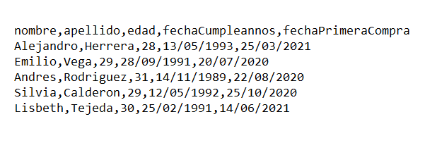

*Figura 1.* Estructura del archivo SCV.

Fuente: elaboración propia.

El estilo que se adopte para el desarrollo del tema, queda a criterio del autor del ensayo, de tal manera que puede adoptarse una posición deductiva, inductiva o dialéctica. Lo anterior implica que puede asumirse una postura general para llegar al análisis de situaciones particulares, o por el contrario, a partir del análisis de situaciones específicas puede abordarse la discusión del tema desde una perspectiva global. La tercera opción consiste en contraponer ideas o posturas, con el propósito de establecer diferencias y similitudes, evidencias ventajas y desventajas, o promover la reflexión que conduzca a la adopción de una u otra postura.

En el caso de inclusión de figuras, deben ser nítidas, legibles en blanco y negro. Se denomina figuras a gráficas, esquemas, fotografías u otros elementos gráficos.

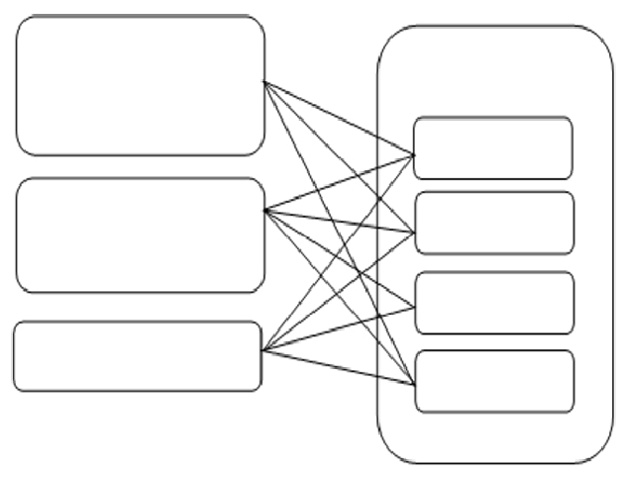

*Figura 1.* Título o descripción breve de la figura.

Fuente: elaboración propia, o citar al autor, año y página.

Todas las figuras deben ir enumeradas al pie de la imagen, como se muestra en el ejemplo.

En el caso de inclusión de tablas, éstas deben pegarse en el formato de origen, conservando el modelo mostrado en el cual pueden agregarse las columnas o filas que sean necesarias.

Tabla I.

*El título de la tabla debe ser corto y conciso.*

|  |  |
| --- | --- |
| **CATEGORÍA** | **CATEGORÍA** |
| VARIABLE | XXXXXXXX |
| VARIABLE | XXXXXXXX |
| VARIABLE | XXXXXXXX |
| VARIABLE | XXXXXXXX |
| VARIABLE | XXXXXXXX |

Fuente: elaboración propia, o citar al autor, año y página.

Es conveniente describir brevemente el contenido de una tabla, evitando los aspectos obvios.

En el caso de inclusión de fórmulas, éstas deben elaborarse utilizando el editor de ecuaciones disponible en Word, indicando el significado de cada una de las variables o parámetros que se incluyen.

Deben enumerarme entre paréntesis para poder hacer referencia de esta. Por ejemplo, un modelo de crecimiento exponencial

 (1)

donde:

y = cantidad presente en el tiempo t

yo =cantidad presente al inicio de la observación

k = tasa específica de crecimiento

t = periodo de tiempo (años, minutos, otros)

**Conclusiones**

Esta sección debe orientarse a evidenciar claramente las principales ideas generadas, propuestas que deriven del análisis realizado y si existen, expresar las conclusiones o aportes que autor quiera destacar.

Enfatizando, lo importante es destacar las principales posturas fundamentadas del autor, que desea transmitir a los lectores.

Adicionalmente, pueden incluirse preguntas abiertas a la reflexión y debate, temas concatenados con el tema expuesto o recomendaciones para profundizar en la temática expuesta.

**Referencias bibliográficas**

Máximo 5 referencias en orden alfabético.

C. J. Date, (1991). *An introduction to Database Systems.* Addison-Wesley Publishing Company, Inc.

**Extensión: de cuatro a siete páginas como máximo**

Adicionalmente, se pueden agregar apéndices con modelos, tablas, etc. Que complementan el contenido del trabajo.